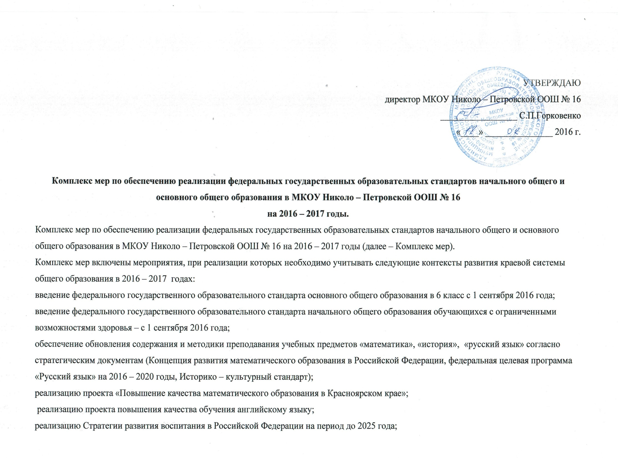реализацию Концепции развития до 2017 года сети служб медиации в целях реализации восстановительного правосудия в отношении детей, в том числе совершивших общественно опасные деяния, но не достигших возраста, с которого наступает уголовная ответственность в Российской Федерации;
развитие практик гражданского взаимодействия образовательных институтов и института семьи;
приведение локальных правовых нормативных актов, основных образовательных программ общеобразовательных организаций в соответствие с требованиями федеральных государственных образовательных стандартов начального общего и основного общего образования с учетом изменений, внесенных приказами Минобрнауки России № 1643-1645 от 29.12.2014;
обеспечение соответствия правовых нормативных актов и адаптированных образовательных программ в общеобразовательных организациях федеральному государственному образовательному стандарту начального общего образования обучающихся с ограниченными возможностями здоровья и федеральному государственному образовательному стандарту для детей с умственной отсталостью - до 1 сентября 2016 года;
реализацию плана введения на территории Минусинского района федерального государственного образовательного стандарта начального общего образования обучающихся с ограниченными возможностями здоровья и федерального государственного образовательного стандарта обучающихся с умственной отсталостью (интеллектуальными нарушениями), утвержденных приказом министерства образования Красноярского края от 22.04.2015 № 140-11-05;
обеспечение исполнения приказа Минобрнауки России от 26.11.2015 № 1381 «О проведении мониторинга качества образования»;
подготовку к введению профессионального стандарта «Педагог (педагогическая деятельность в сфере дошкольного, начального общего, основного общего, среднего общего образования) (воспитатель, учитель)».

№ | Мероприятие. | Срок исполнения. | Результаты. | Ответственные.
- Нормативное обеспечение реализации ФГОС в системе общего образования Красноярского края.
1 | Создание банка федеральных, региональных правовых нормативных и примерных локальных актов, обеспечивающих введение и реализацию ФГОС НОО, ФГОС ООО в образовательной организации, и его размещение на сайте школы. | До 01.03.2016 | Создан банк нормативных актов и размещён на сайте школы. | Зам. дир по УВР Игнатенко И.В.
2 | Разработка пакета примерных правовых нормативных актов, регулирующих образование детей с ОВЗ и его размещение на сайте школы. | До 01.06.2016 | Разработан пакет нормативных актов, регулирующих образование детей с ОВЗ. | Зам. дир по УВР Игнатенко И.В.
3 | Разработка локальных правовых нормативных актов, сопровождающих введение ФГОС для обучающихся с ОВЗ. | До 01.09.2016 | Разработаны правовые нормативные акты, сопровождающие введение ФГОС для обучающихся с ОВЗ с 2016/2017 учебного года. | Директор школы Горковенко С.П.
- Организационное, информационно – методическое обеспечение ФГОС.
4 | Анонсирование событий (конференции, семинары), связанные с представлением и обсуждением опыта введения и реализации ФГОС общего образования в образовательных организациях, через виртуальный ресурс по ФГОС. | В течение всего периода. | Обеспечено информирование всех заинтересованных лиц, связанных с представлением и обсуждением опыта введения и реализации ФГОС общего образования в школе. | Директор школы Горковенко С.П.
5 | Размещение информационно – методических материалов по вопросам реализации ФГОС общего образования для родителей обучающихся на сайте школы. | В течение всего периода. | Информации, по вопросам реализации ФГОС общего образования, в том числе конкретные рекомендации, доступна для родителей обучающихся на сайте школы. | Директор школы Горковенко С.П.
6 | Мониторинг реализации ФГОС общего образования на основе анализа публичных отчётов, самоанализа школы, размещённых на сайте школы, по направлениям:  в 2016 году:  - школьная система оценки качества образования;  - работа с родителями обучающихся как субъектами образовательных отношений;  в 2017 году:  - реализация программы воспитания и социализации обучающихся в основной школе;  - преемственность основных ООП по уровням образования. | 2016 г.  2017г. | Проведён мониторинг работы школы по реализации ФГОС общего образования по заявленным направлениям, выявлены дефициты, проблемы, достижения, подготовлена аналитическая записка. | Зам. дир по УВР Игнатенко И.В.
7 | Проведение родительских собраний, заседаний методических объединений в школе по вопросам реализации ФГОС НООО для детей с ОВЗ, формирования инклюзивной культуры участников образовательных отношений. | В течение всего периода. | Обеспечено общественное обсуждение вопросов, связанных с необходимостью формирования инклюзивной культуры участников образовательных отношений в условиях введения ФГОС для детей с ОВЗ. | Директор школы Горковенко С.П.
8 | Осуществление координации и методического сопровождения реализации ФГОС общего образования посредством организации деятельности учебно – методического объединения в системе общего образования Красноярского края. | В течение всего периода. | Обеспечена координация и методическое сопровождение реализации ФГОС общего образования. К участию в обсуждении вопросов реализации ФГОС общего образования привлечены педагогические работники. | Зам. дир по УВР Игнатенко И.В.
9 | Организация работы по обновлению содержания и методики преподавания учебных предметов «математика», «история», «русский язык», «иностранный язык» в школе. | В течение всего периода. | Обеспечена координация и методическое сопровождение преподавания учебных предметов «математика», «история», «русский язык», «иностранный язык» в школе за счёт обновления содержания и методики преподавания учебных предметов. | Директор школы Горковенко С.П.
10 | Проведение педагогических советов, заседаний ШМО по вопросам введения ФГОС для обучающихся с ОВЗ и ФГОС для обучающихся с нарушением интеллекта. | До 01.09.2016г | Обсуждены вопросы введения ФГОС для обучающихся с ОВЗ и ФГОС для обучающихся с нарушением интеллекта. | Директор школы Горковенко С.П.  Зам. дир по УВР  Игнатенко И.В.
 | Создание и развитие школьной медиации. | 2017 г | Созданы службы школьной медиации, способствующие достижению личностных результатов ФГОС ООО. | Социальный педагог.
11 | Создание и развитие сети школы, методического объединения по разработке и реализации регионального проекта «Реализация введения предметной области «Основы духовно – нравственной культуры народов России» в системе общего образования Красноярского края». | В течение всего периода. | Разработаны ресурсы для обеспечения введения предметной области «Основы духовно – нравственной культуры народов России» в системе общего образования Красноярского края». | Зам. дир по УВР Игнатенко И.В.
Выстраивание системы оценки качества для реализации ФГОС.
12 | Проведение контрольно – диагностических процедур ЦОКО согласно графику:  - всероссийские проверочные работы в 4 классе (ВПР) (предметные результаты: русский язык, математика, окружающий мир);  - итоговые контрольные работы в 4 классе (ИКР4) (метапредметные результаты);  - итоговая диагностика в 1-3 классах;  - стартовая диагностика учащихся, поступивших в 1 класс;  - всероссийские проверочные работы в 5 классе (русский язык, математика, биология);  - всероссийские проверочные работы в 6 классе;  - национальное исследование качества образования (НИКО) по истории, обществознанию (6, 8 классы);  - НИКО по иностранным языкам (5, 8 классы);  - участие в международном исследовании качества граждановедческого образования (учащиеся 8 класса);  - краевая контрольная работа по математике в 7 классе;  - краевая контрольная работа по физике в 8 классе. | В течение всего периода. | Контрольно – диагностические процедуры проведены, изучены аналитические материалы и приняты в работу. | Директор школы Горковенко С.П.
Повышение квалификации кадров для реализации ФГОС.
13. | Подготовка управленческих и педагогических кадров для работы с инструментами региональной системы оценки качества образования. | В течение всего периода. | Проведено повышение квалификации управленческих и педагогических кадров. | Директор школы Горковенко С.П.
14 | Повышение квалификации педагогов и специалистов образовательных организаций, работающих с детьми ОВЗ. | В течение всего периода. | Проведено повышение квалификации педагогов и специалистов школы, работающих с детьми ОВЗ. | Директор школы Горковенко С.П.
15 | Проведение серии вебинаров для муниципальных органов управления образованием и образовательных организаций по работе с результатами оценки. | После каждой оценочной процедуры. | Приняли участие в вебинарах по вопросу организации работы с результатами оценки после каждой оценочной процедуры. | Зам. дир по УВР Игнатенко И.В.
Материально – техническое обеспечение реализации ФГОС ООО.
16 | Обеспечение обучающихся учебниками в соответствии с ФГОС общего образования. | Не позднее начала учебного года. | Обучающиеся обеспечены учебниками в соответствии с ФГОС общего образования. | Директор школы Горковенко С.П.
17 | Обеспечение материально – технических условий реализации ООП ООО согласно требованиям ФГОС ООО. | В течение всего периода. | Созданы материально – технические условия для реализации ООП ООО | Директор школы Горковенко С.П.

В тексте Комплекса мер используются следующие сокращения:
ФГОС – федеральный государственный образовательный стандарт;
НОО – начальное общее образование;
ООО – основное общее образование;
ООП – основная образовательная программа;
ОВЗ – ограниченные возможности здоровья;
МОКК – министерство образования Красноярского края;
ККИПК – КГАОУ ДПО(ПК)С «Красноярский краевой институт повышения квалификации и профессиональной переподготовки работников образования»;
ЦОКО – КГКСУ «Центр оценки качества образования»;
Виртуальный ресурс по ФГОС – сайт «Систематизированный информационный источник по сопровождению управленческих и педагогиче-ских работников введения федеральных государственных стандартов общего образования в условиях государственно-общественного управ-ления»;
СМИ – средства массовой информации.

